Colores para distinguir:
- Selecciones en el configurador

Seleccionar Standard Door Configurator:
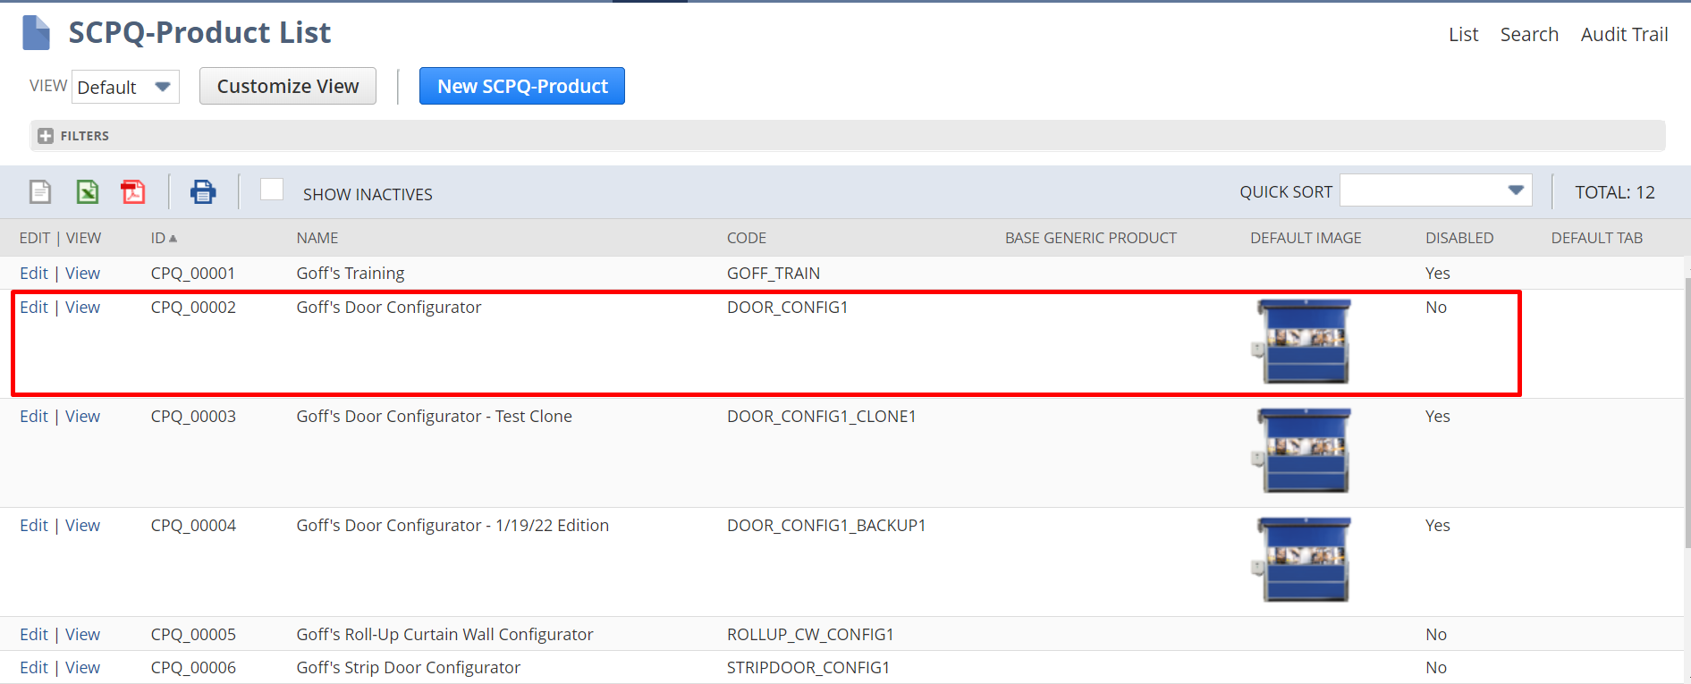

Assembly item
Luego de clickear “Submit”, se va a crear un nuevo assembly item con el nombre dado, es el assembly item.
- Se usa cpq (es decir el configurator).
- New door es seleccionada (ORDER_TYPE1/NEW_DOOR)
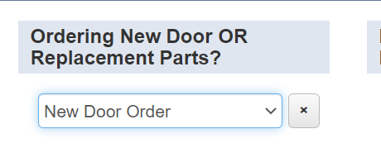
Entonces, luego de clickear submit, se crea un assembly item, que tendrá las características de:
La convención para el itemID es:
Custom {DOOR_TYPE:name} Door – 00001
Un ejemplo de esto es: Custom G1 Standard Door – 00001.
Donde el 00001 es un pin number. Es un número secuencial que ira incrementando. Cuando el primer cliente selecciona una G1 Standard door, luego de clickear submit, se crea un nuevo item con el nombre Custom G1 Standard Door – 00001.
Luego, otro cliente necesita otra Custom G1 Standard Door, entonces, de alguna manera, incrementamos el número.
Entonces, aquí usar un:
createRecord({
type: 'assemblyitem',
async: false,
fields: {
itemid: itemID,
taxschedule: '1',
displayname: itemID
},
sublists: {
member: members
}
}).done(function (data) {
console.log(data);
});

Bill of material
En el configurador, las opciones que elijamos nos van a llevar a un template. Los templates y los BOM/Revision, ya existen, entonces se van a elegir en el configurador. Esto se elije mediante el espacio de selección del configurador de “Door Sub-Model Type Question – {DOOR_TYPE}”: G1 Standard Door por ejemplo:
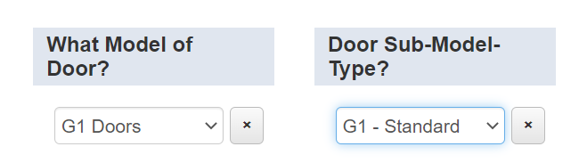
Este es el template. Hay una correspondencia Template -> BOM, que ya están creados.
Lists -> Supply Chain -> Bill of materials
Harsh guard, wash guard y fall guard no estan.

Buscar operacion para recuperar el template.
Then, we remove the Dynamic components that arent needed & apply the correct Quantities to the needed components
Tener en cuenta que el mismo BOM puede ser usado para dos assembly items distintos.
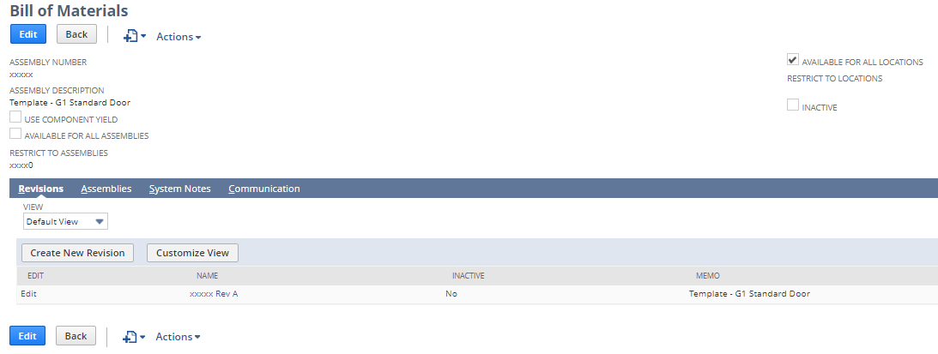
Este template va a tener todos los ítems precargados disponibles para este item. Estos estarán dentro de la revisión.

El BOM/Revision Template, está siempre ya creado, tiene todas las posibles componentes. Entonces hay que encontrar el correcto primero. Es determinado por el tipo y estilo de puerta.
Luego, se copia/pega el BOM/Revision template a un nuevo Assembly Item Record (que fue el que cree en el paso anterior).
Ejemplo de esto, en esta revisión, están todos los componentes:
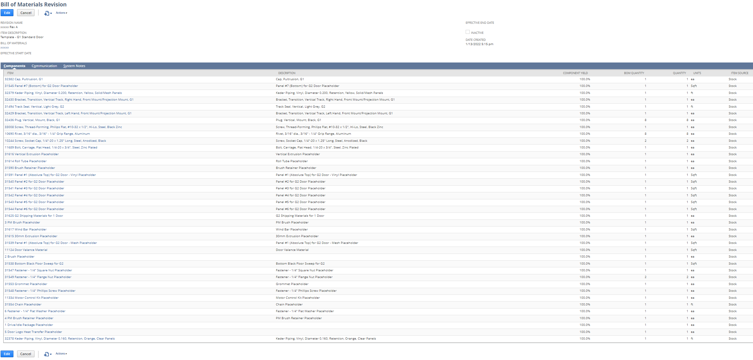
Entonces, tendremos que ir buscando un BOM que tenga la configuración que se elijió en CPQ.
Las componentes estáticas permanecen en el BOM/Revision, las componentes con “placeholder” dependiendo de la configuración de CPQ se quedan o no en la revisión.
Estas componentes elegidas tienen que permanecer en el BOM del NUEVO assembly item.
Pasos:
- Ajustar las cantidades de estos ítems en el BOM
- Remover ítems que no son necesitados (basado en las opciones elegidas en el configurador)
Ahora tenemos que determinar cuales de estos ítems van a los BOM:
- Mirando el nombre del itemID creado anterior, podemos ver aquellos ítems que lo contengan, estarán dentro del BOM
- Mirando los ítems que tengan “Placeholder” puede que sean requeridos:
  - Aquellos que no tengan la palabra, serán requeridos para todos los assemblies. meaning they should be added to Every assembly, regardless of the CPQ conditions.
  - Si está, depende de las condiciones de cpq:
    - Ejemplo: “T31591 Panel #1 (Absolute Top) for G2 Door – Vinyl Placeholder” si el configurador tiene la palabra Vinyl seleccionada, entonces se agrega.
    - Ejemplo: “32382 Cap, Pultrusion, G1” siempre tiene que ser agregado al BOM.
    - Ejemplo: “T31539 Panel #1 (Absolute Top) for G2 Door – Mesh Placeholder” Si el usuario Elijio Mesh material {MATL_TYPE/MESH_MATL,BIRD_MESH} entonces se agrega al BOM.
Un ejemplo de esta sección:
Template de Bill of materials: Template – G1 Standard Door.

Paneles
Si no se requieren en el configurador, son removidos del BOM.
Todos los paneles tienen números asignados.
Necesitamos determinar cuántos de esos paneles van a ser necesarios, eso va a ser determinado mediante el “style” y “size”. Estas opciones se determinan mediante un Excel.
Referencias (no hace falta usar esto): También el cliente puso (para que usemos como referencia) unas imágenes en la sección de CPI basadas en las condiciones de la interfaz de usuario.
Por ejemplo, en esta podemos ver que una puerta de 8 pies, tiene solo 4 paneles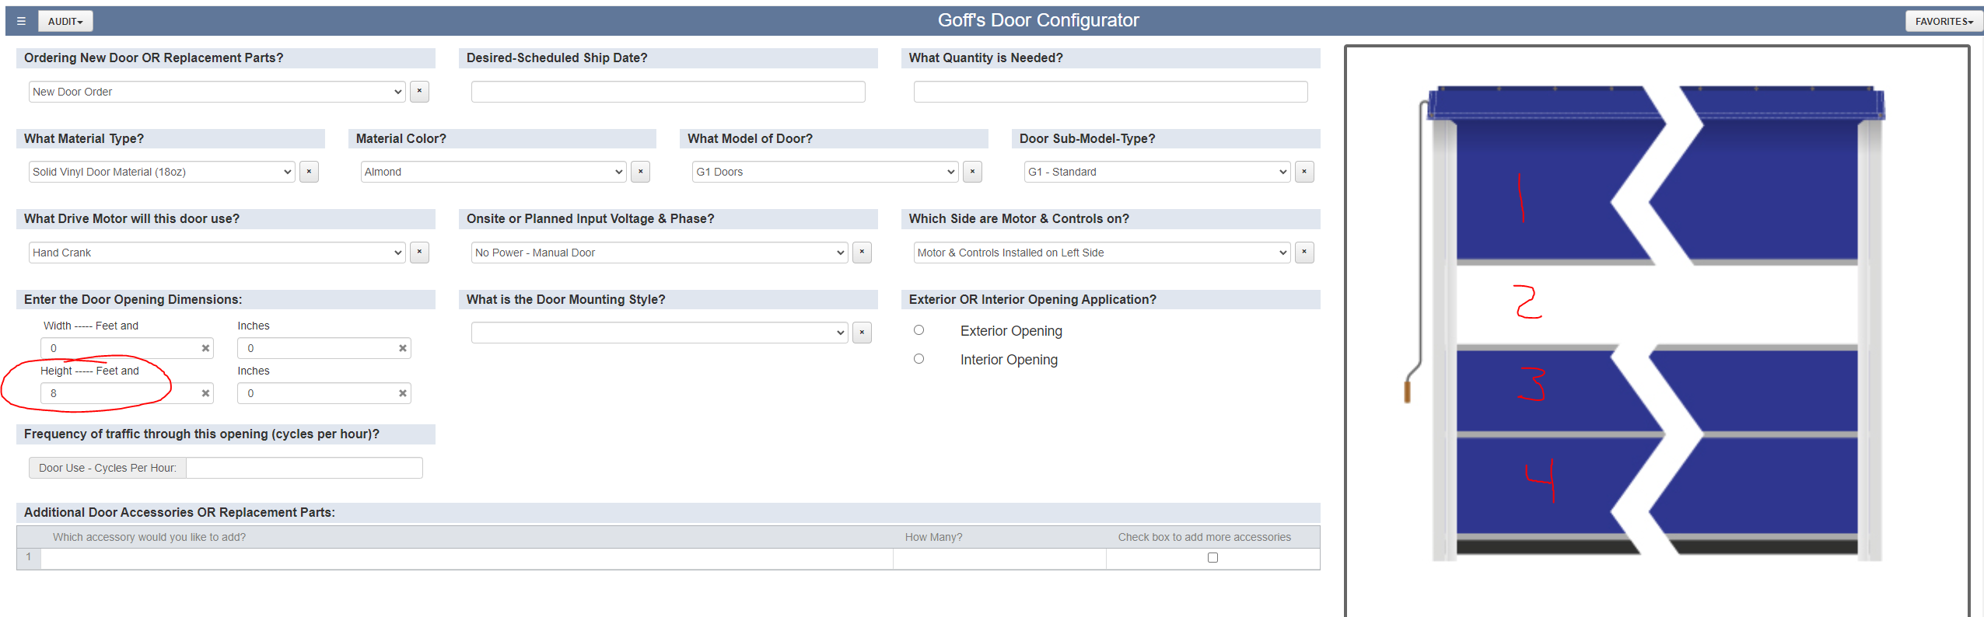
Pero una puerta de 12 pies, tiene 6 paneles:
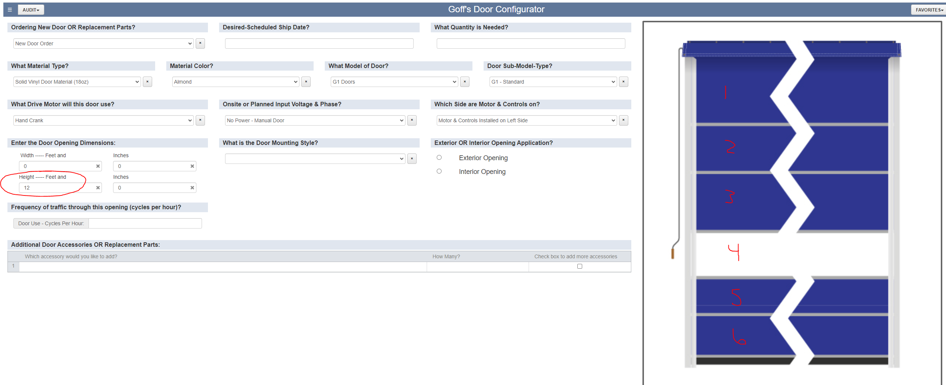

Las cantidades de los paneles son bastante determinadas por las dimensiones (como dijimos el style y size anteriormente). Hay otro excel attacheado que va a ayudar para estas formulas.

Assembly ítems & accesories
Además del assembly item, es posible que el usuario quiera agregar otros ítems como accesorio a la orden.
Esto va a ser dado por la QTable “Additional Door Acccesories OR Replacement Parts” en la punta de la UI.
Esta tabla es una picklist, donde el usuario puede seleccionar las partes que quiere agregar. Para agregar una primera parte, se va a seleccionar mediante el campo {DOOR_ACC/ACC_OPTION_1} y la cantidad de ese item mediante el campo { DOOR_ACC/ACC_QTY_1}.
Si quieren agregar otra parte mas, tienen que chequear el checkbox al final de la fila, para hacer la siguiente fila visible.

Para cada uno de estos ítems seleccionados en esta tabla, va a haber líneas de ítems individuales en la transacción, y no van a estar en la BOM Revision. Esto se puede hacer mediante Item Rules o mediante scripting.

Se puede utilizar addBreakoutItems

Outputs
- Se crea un assembly item
- Se crea o selecciona un BOM/Revision (capaz hay un BOM igual, y se lo puede elegir, como dijimos al principio de la sección de Bill of Materials).
- Se crean líneas en las transacciones para assembly ítems y accesorios agregados (Assembly Items & Accessories output to the transaction line). Esto es en:
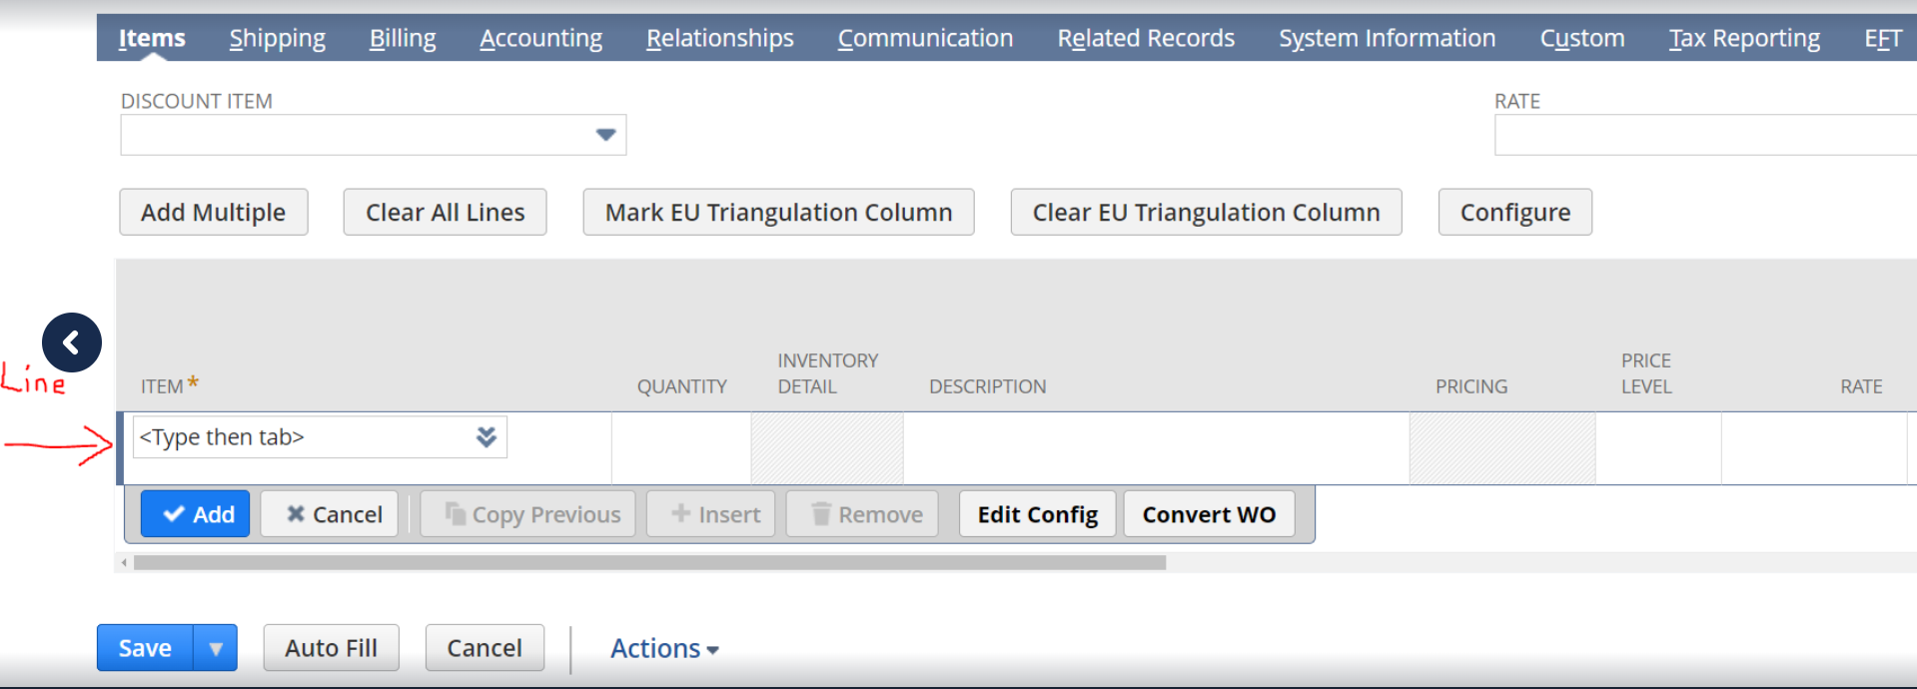
En las líneas de item de la “Sales order” o “Quote” creadas que ya hemos usado anteriormente.

Hay 3 archivos de Excel para usar como referencia.
Hay uno que es la herramienta que usan actualmente para poner las ordenes. Aquí es donde están las fórmulas para las cantidades.

Crear el assembly item
Crear el BOM
Crear el Revision
Agregar components al revision

Attachear al assembly item el BOM
Attachear al assembly item el Revision
Attachear al BOM el revision

https://verenia.atlassian.net/wiki/spaces/CFN/pages/121143301/addBreakoutItem

Components:
Crear un nuevo custom item field para con un checkbox marcar si es dinámico. Si está marcado, es dinámico.

Another constant field to item Record, a simple input or text, where we will enter type cpq rule
In code exec we have a function to resolve if a string is a rule.
If the custom field not empty, we parse the string and convert as a rule, now using user input applying the rule, we decide if the component should be added or not.
Only do G1 standard item as an example.

Add 3 fields to the record, like CPQ quantity expression, CPQ rule and CPQ is dynamic. (I can use a dummy rule just to test).

Try to find function that converts string to a rule.

Esa function se usa para una vez que es dinámico y sabemos que esta chequeado, nos fijamos si se cumple esa regla en CPQ.

Quantities:
How we need to calculate quantities, for static items we need to add 1

For dynamics we need to calculate it:
Use a custom field where we enter some formula, {}
Perhaps create a simple parser for expressions.

Using user input as parameter + quantity provided, and apply formula with parser = final quantity.

Notas
Eliminar awaits, no funcionan en funciones de CPQ.
Usar let y const en vez de var.
Las llamadas de table.get y table.set están deprecadas, usar:
getValue(‘TABLE_CODE’, ’COLUMN_CODE_{ROW}’)
setValue(‘TABLE_CODE’, ’COLUMN_CODE_{ROW}’, value)

Submit and copy para que aparezca
Save a favorite para notener que llenar siempre
Arreglar el créateRecord del assembly porque no está creando (probar en la consola con el nombre dado).
itemID: Custom G1 - Standard Door – 00001
bomID: 597
bomRevision id: 589

probar usando assembly item y agregando en la sublists los miembros de la tabla:
createRecord({
type: 'assemblyitem',
fields: {
displayname: 'Custom G1 - Standard Door – 00001',
itemid: 'Custom G1 - Standard Door – 00001',
taxschedule: '1',
includechildren: 'T'
},
sublists: {
'billofmaterials': [{
billofmaterials: '597',
masterdefault: 'T'
}],
member: members
},
async: false
}).then(function (data){
// Step 4 - Add breakout items
console.log(' Create Assembly Item DONE!', data);
});

Accesories table
Agregue el item ID a la accesories table, mediante una acción de nombre: Add Accessory Table Accessory ID.
Le puse la regla para que solo se ejecute cuando se selecciona un elemento de la columna del nombre del accesorio: SOLE/SELECTED_ANSWER[="ACC_OPTION"]
Capaz que en este caso no va SOLE ya que no hay un sole item seteado.
El código es el siguiente:
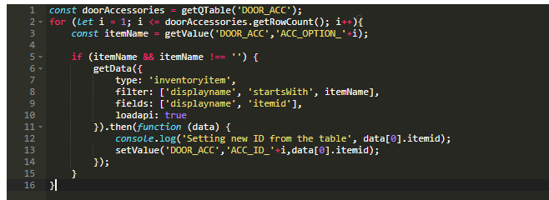

Acá le seteo el id del item, que no es el internal id sino el item number, y esta bien usar eso para agregarlo a los miembros del assembly item (eso mismo hicimos en rollAShade, ver guía que hice yo de agregar ítems de una tabla al assembly item).

Assembly item
Cree el BOM, el BOM Revision y por ultimo creo el assembly item, y le agrego los miembros de la tabla anterior, para eso entonces lo que debo hacer es un recorrido y obtener estos miembros, lo hago así:
const table = getQTable('DOOR_ACC');
let members = [];

for (let i = 1; i <= table.getRowCount(); i++) {
const itemName = getValue('DOOR_ACC','ACC_OPTION_'+i);
const qty = getValue('DOOR_ACC','ACC_QTY_'+i);
const accessoryID = getValue('DOOR_ACC','ACC_ID_'+i);
console.log('accessoryID: ',accessoryID);

if (itemName && itemName !== '' && qty && qty > 0) {
console.log('Data passed: ',itemName);
members.push({
item: accessoryID,
quantity: parseInt(qty)
});
}
}

Add breakout ítems de los primeros tampoco esta andando. (le estoy pasando el id y no anda), le paso item id, le paso el sku y no anda tampoco, nada. Era cuestión de agregar el async: false, porque como es asincrónico termina de ejecutar antes y no lo agrega.

El set sole item funciona bien.

El evalRule le vamos a pasar una regla escrita de SCPQ y la va a evaluar y va a dar verdadero o falso si pasa o no.

El resolve se usa para poder correr una formula que se pide, podemos usar
SOLE/SOLEITEM como ejemplo para ambas para que de verdadero y meterlo, pero ojo con la cantidad porque puede no funcionar ya que devuelve el valor de esa pregunta.

Como no sabemos que tipo de item es (puede ser inventory item, non-inventory item o assembly item), clavarle “item” en el getData.

evalRule
Si le pones un texto vacío, o un ‘aaaa’ sin sentido, va a dar error y va a crashear, se le tiene que poner una regla con sentido.

Arreglos
Esta seteando la item description y el item name en la transaction line
Luego tengo que setear el is cpq configurable cuando creo un assembly item.
Cuando hago el créate record le paso el custom field:
createRecord({
type: 'assemblyitem', fields: {
taxschedule: '1',
displayname: itemID,
itemid: itemID,
custitem_scpq_item_configurator: '2',
custitem_scpq_item_isconf: 'T',
unitstype: '1'
},
sublists: {
'billofmaterials': [{
billofmaterials: bomID,
masterdefault: 'T’
}],
member: members
},
async: false
});

Tener en cuenta que como un field depende de otro, el orden de las cosas es importante, en este caso el del conf depende del de configurator.
Tengo que sacarle el display name y poner otro, ya que con el SetValue Sole SoleItem se agrega.

Los templates falta que agruegen info
Lo de window no anda, esta trabado sin hacer nada.
En el assembly description no se que quieren que ponga.
Y lo de las quantities hablar con alex.}

Mejora performance:
Eliminamos como mandatory el display name
Creamos u ncustom record para guardar el sequential number que después se actualiza con:
updateRecordFields({
type: 'inventoryitem',
id: '1300',
fields: {
purchasedescription: 'cool gadget',
stockdescription: 'gadget'
},
sourcing: true
})

React native para mobile:

Trabajo remoto
Oficina en ciudad vieja
Trabajan con mac
Lunch program
Convenio con restaurantes, vianda por 120 / 150 pesos
Beneficio de gimnasio con el pase
Salario. En dólares como contractor
O como empleado dependiente.
2900 o 3500 para semisenior.

1 hora, entrevista

